Jueves
10
de Junio

Primero de Primaria
Matemáticas

Pintemos nuestro propio cuadro

Aprendizaje esperado: Construye configuraciones utilizando figuras geométricas.

Énfasis: Explora y reconoce figuras con lados curvos o rectos.

¿Qué vamos a aprender?

Aprenderás a construir configuraciones utilizando figuras geométricas.

¿Qué hacemos?

Ten a la mano tus colores y también tu libro de matemáticas en la página 176

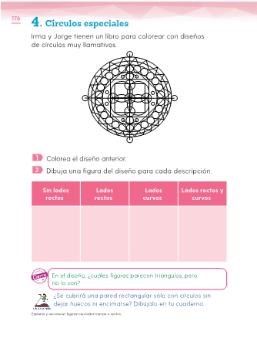
https://libros.conaliteg.gob.mx/20/P1MAA.htm
¿Recuerdas a los artistas que usan figuras geométricas para sus creaciones?

Después de investigar qué otros artistas han usado las figuras geométricas y encontré a Vasili Kandinsky, un pintor ruso. Aquí hay unas imágenes de sus pinturas.

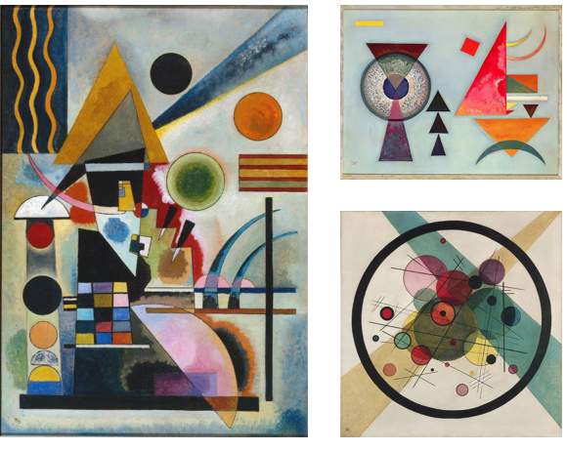

Si algo de lo que te decimos en estas sesiones te parece interesante, al finalizar, investígalo, la curiosidad es una de las virtudes más hermosas que tienes.

En las dos sesiones anteriores dibujaste cuadros o diseños de pisos que tenían figuras geométricas con lados rectos. Hoy vas a agregar a tus nuevos diseños, las figuras con lados curvos.

Colorea tu diseño, identifica las figuras que tienen lados curvos y las que tienen lados rectos e ilumínalas de distintos colores para poder distinguirlas, unas de otras.

Manos a la obra. Te gustaría dibujar los triángulos de verde. ¿Dónde identificas un triángulo?
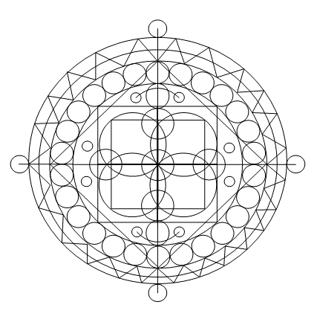

Hay muchos triángulos asentados aquí en esta línea del círculo.

Recuerda las características del triángulo. Es una figura geométrica que tiene 3 lados rectos unidos por un vértice.
Vas a observar el diseño con mucha atención. ¿Estas figuras tienen las características que acabas de mencionar?

No, porque uno de los lados de estas figuras no es completamente recta, es un poquito curva.

Es curva porque uno de sus lados de esa figura compone el círculo grande.

Hay que estar muy concentradas y concentrados para no perder de vista esos detalles, entonces no pintes de verde esas figuras. Ah, pero ya encontraste una que seguramente sí es un triángulo porque sus lados sí son rectos. ¿La puedes dibujar?

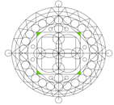

La figura que está dibujada sí es un triángulo porque sus tres lados son rectos. Si observas detenidamente, puedes darte cuenta de que esos triángulos son las esquinas de un gran cuadrado que se encuentra al centro del diseño. Busca más triángulos.

Ejemplo 1

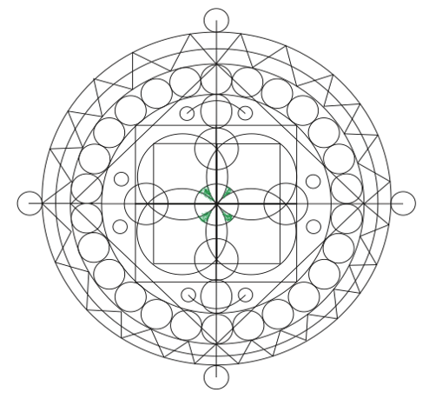

Ciertamente, parecen triángulos, pero no lo son porque, aunque sí tienen tres lados unidos por un vértice, sus tres lados son curvos, ya no se logra observar triángulos.

En el ejemplo 2 se encuentran otros triángulos que aún no habías identificado.
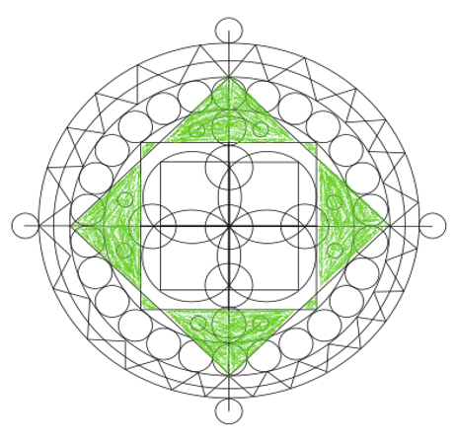

Las figuras coloreadas sí son triángulos porque sus tres lados son completamente rectos.

¿Qué otras figuras encuentras?

Círculos. Dibújalos de morado.

Se encuentran de dos tipos: este que está debajo de los que pensabas que eran triángulos y estos chiquitos de aquí adentro. De estos grandes hay 4 de cada lado del círculo porque son los que no están atravesados por ninguna línea recta y lo mismo con los círculos pequeños.

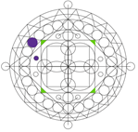

Muy bien, colorea los círculos que no estén atravesados por ninguna línea recta.

Sin embargo, aunque un círculo esté atravesado por una o varias líneas rectas, sigue siendo un círculo, sólo que en su interior hay varias figuras con lados rectos o curvos, este es exactamente el ejemplo 3

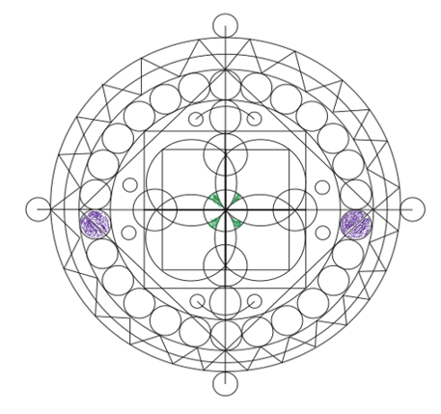

Se dibujó 2 círculos en morado que están atravesados por una línea recta.

En la siguiente imagen se dibujó todos los círculos que no están atravesados por una línea recta.

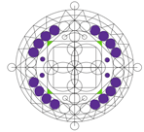

Las figuras que están afuera, también son círculos y no están atravesados por una línea, la línea entra solamente a la mitad.

Aquí dentro hay unos círculos en la misma situación.

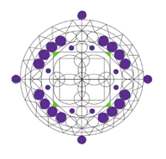

¿Qué otras figuras que ya conoces encontraste en este diseño? Un cuadrado. Vas a observar su diseño.
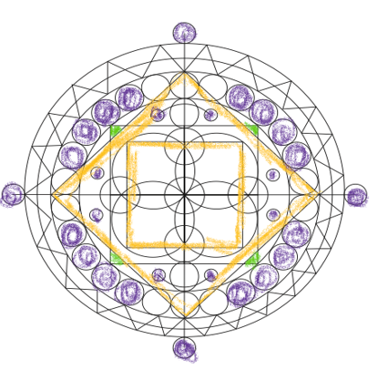

Se identificó dos cuadros en diferentes posiciones.

Has reconocido figuras que tienen todos sus lados rectos, como el cuadrado y el triángulo y has reconocido figuras que todos sus lados son curvos, como el círculo.

Ahora identifica figuras que tienen lados curvos y rectos.

El primero tiene forma como de flecha o mantarraya.

Dibuja primero el contorno para saber cuántos lados rectos y cuántos curvos tiene.

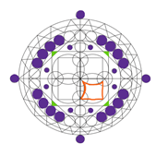

Tiene dos lados rectos que son la esquina del cuadro amarillo que se identificó en la imagen anterior, y tres lados curvos; uno de esos tres lados es muy chiquito y casi imperceptible.

Parece una mantarraya.
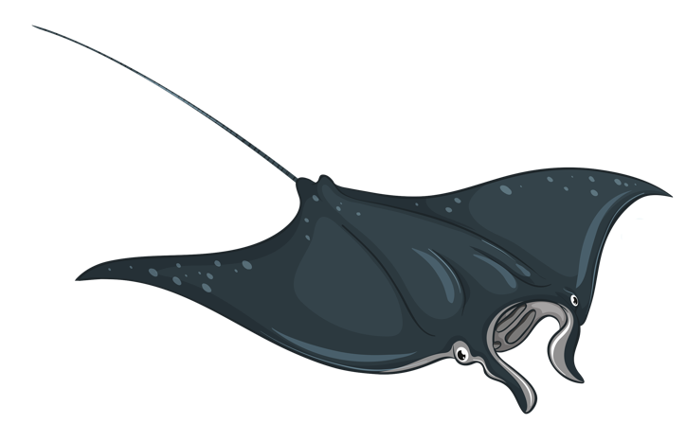
Dibuja todas las “mantarrayas” en anaranjado.

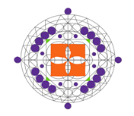

¿Has encontrado alguna otra figura que tenga lados curvos y rectos?

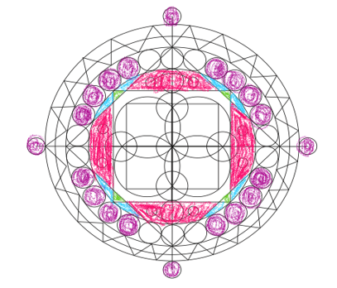

Se coloreó en rosa una figura que podría parecer un trapecio pero que no lo es porque su lado más corto es curvo.

¿Cómo vas con tu dibujo? Mientras lo terminas, quiero que vayas llenando la tabla que se encuentra en tu libro

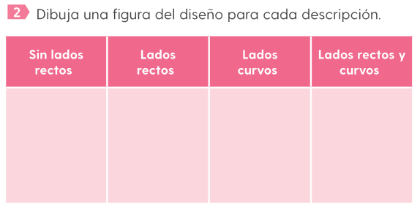

Dice: dibuja una figura del diseño para cada descripción.

Ve llenando la tabla con la información que ya tienes. En la primera columna dice “sin lados rectos”. Ahí dibujas el círculo.

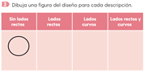

La segunda columna dice “lados rectos”. Ahí dibujas el triángulo y el cuadrado.

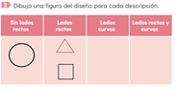

La tercera columna “dice lados curvos” pues pondrías lo mismo que en la primera columna “lados curvos” = “sin lados rectos”.

Identifica otra figura con un sólo lado curvo, además del círculo y la coloreas de negro, es una especie de círculo aplastado.

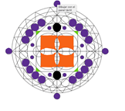

Muy bien, ese es un óvalo, vas a dibujarlo en la columna número 3

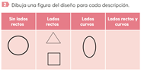

Finalmente, en la columna número 4 te piden que dibujes las figuras que identificas con lados curvos y rectos. Vas a dibujar el que parece trapecio, el que parece triángulo y la mantarraya.

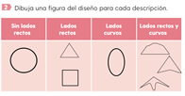

Si te es posible consulta otros libros y comenta el tema de hoy con tu familia.

¡Buen trabajo!

Gracias por tu esfuerzo.

Para saber más:
Lecturas

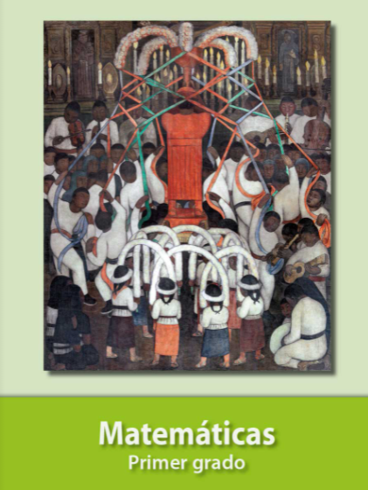
https://libros.conaliteg.gob.mx/20/P1MAA.htm

